AI课程教辅系统
用户邀请与确认文档



项目小组：G08小组
课程名称：软件需求分析原理与实践
指导教师：杨枨老师、苏奎老师
适用课程： 《软件需求分析原理与实践》

- 客户代表
- 邀请函
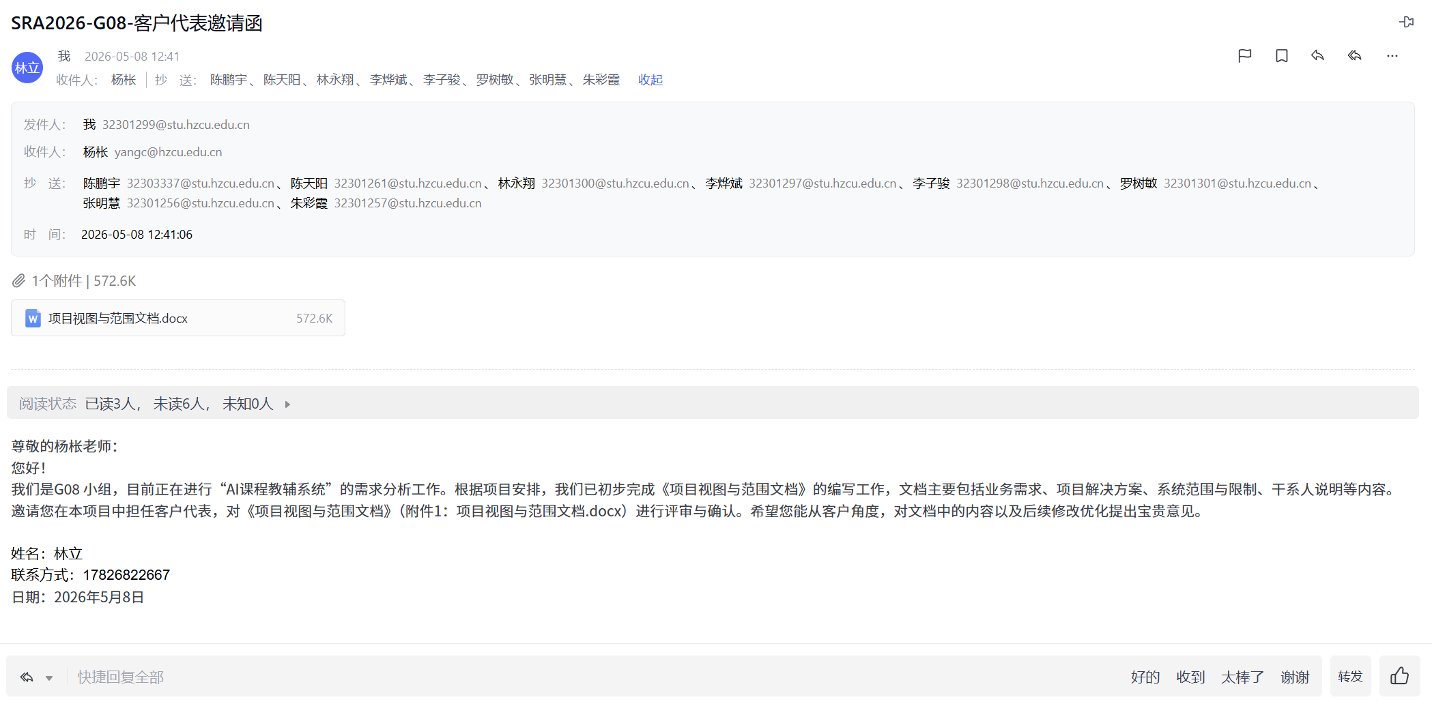

- 确认
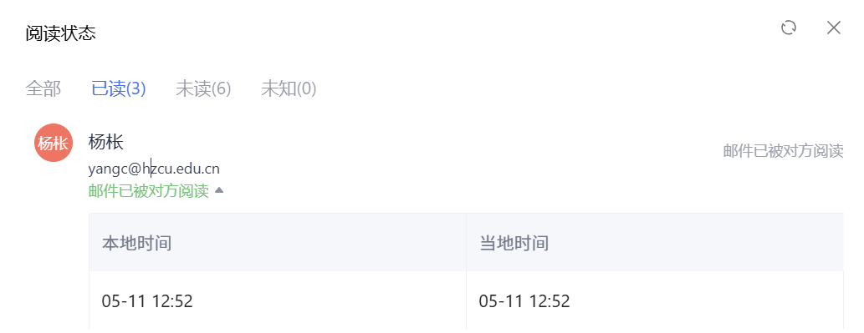
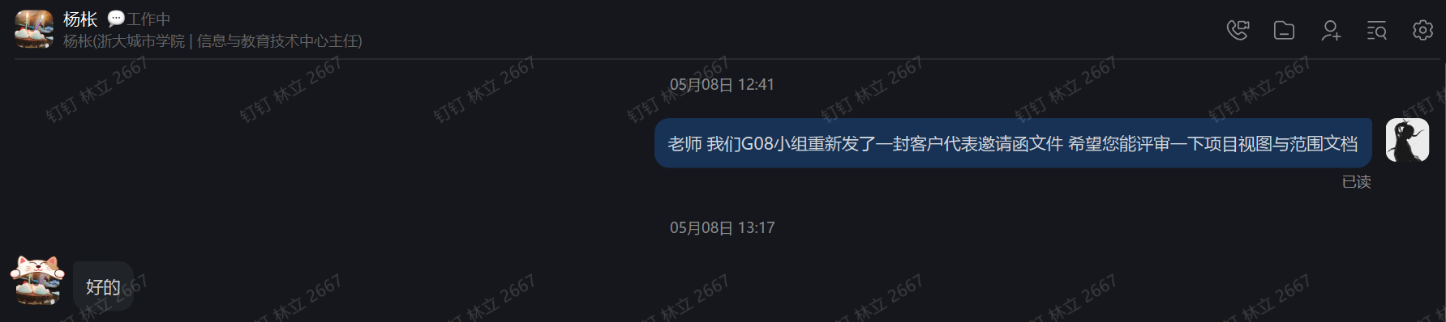

- 教师代表
- 邀请函
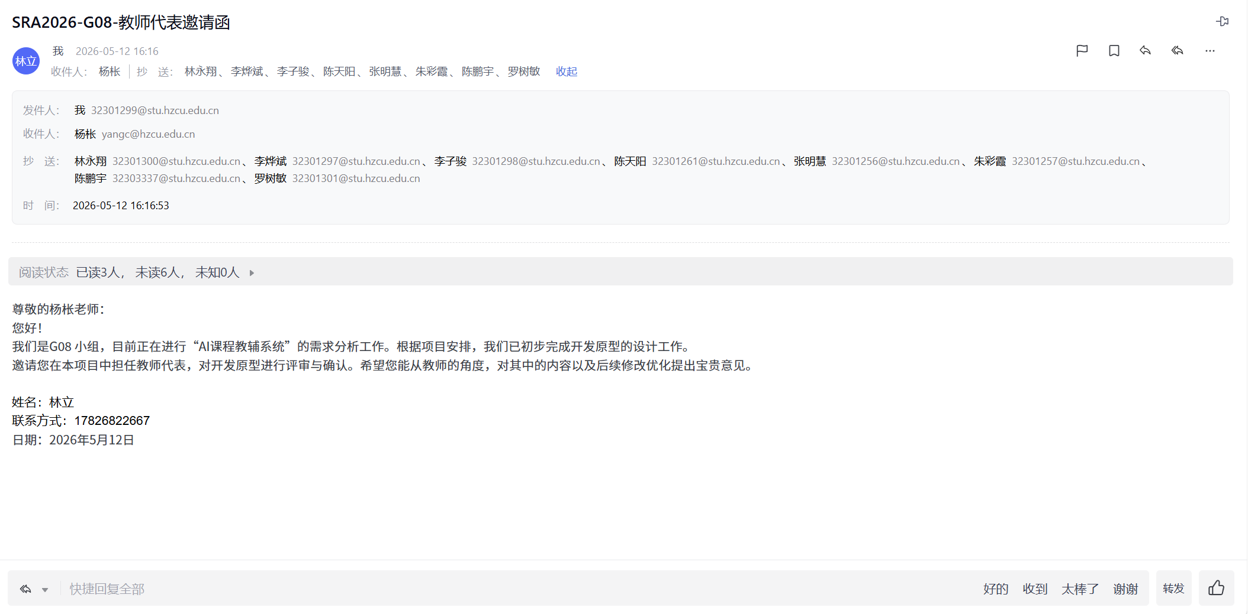

- 确认
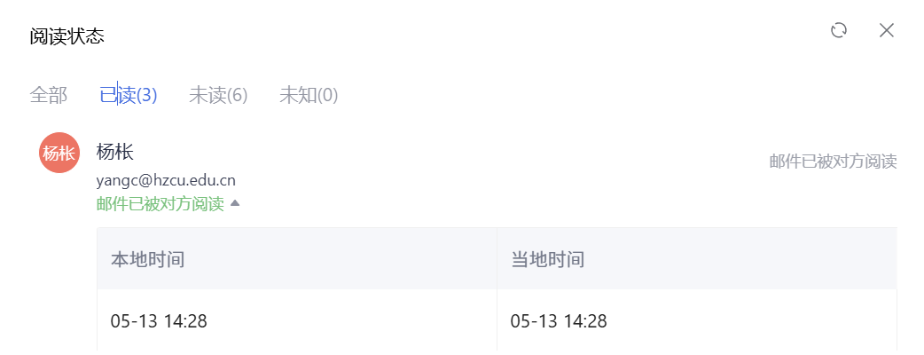

- 学生代表
- 邀请函
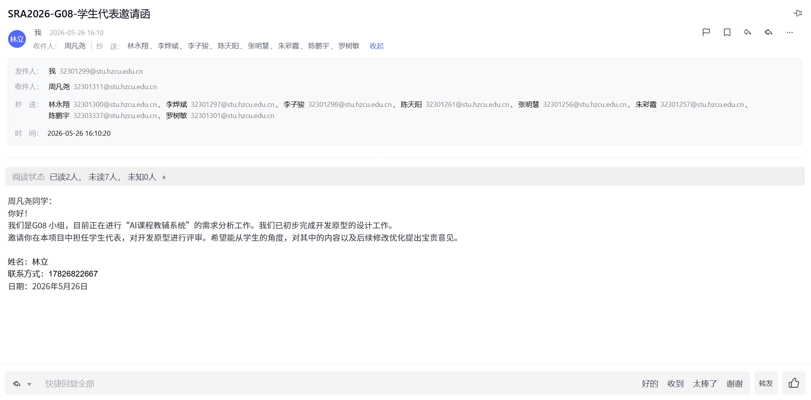

- 确认
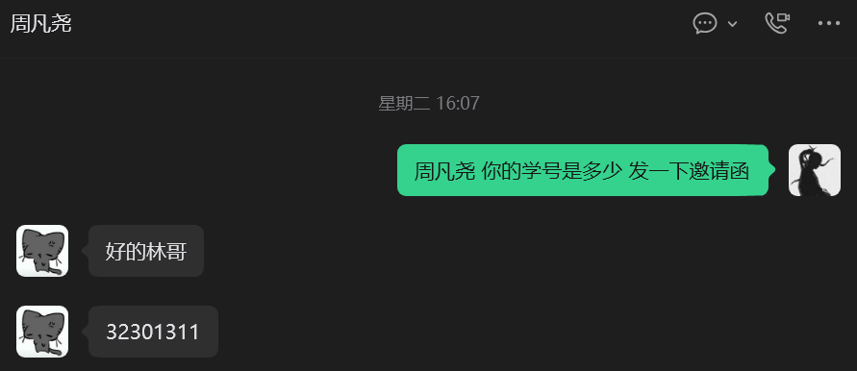

- 管理员代表
- 邀请函
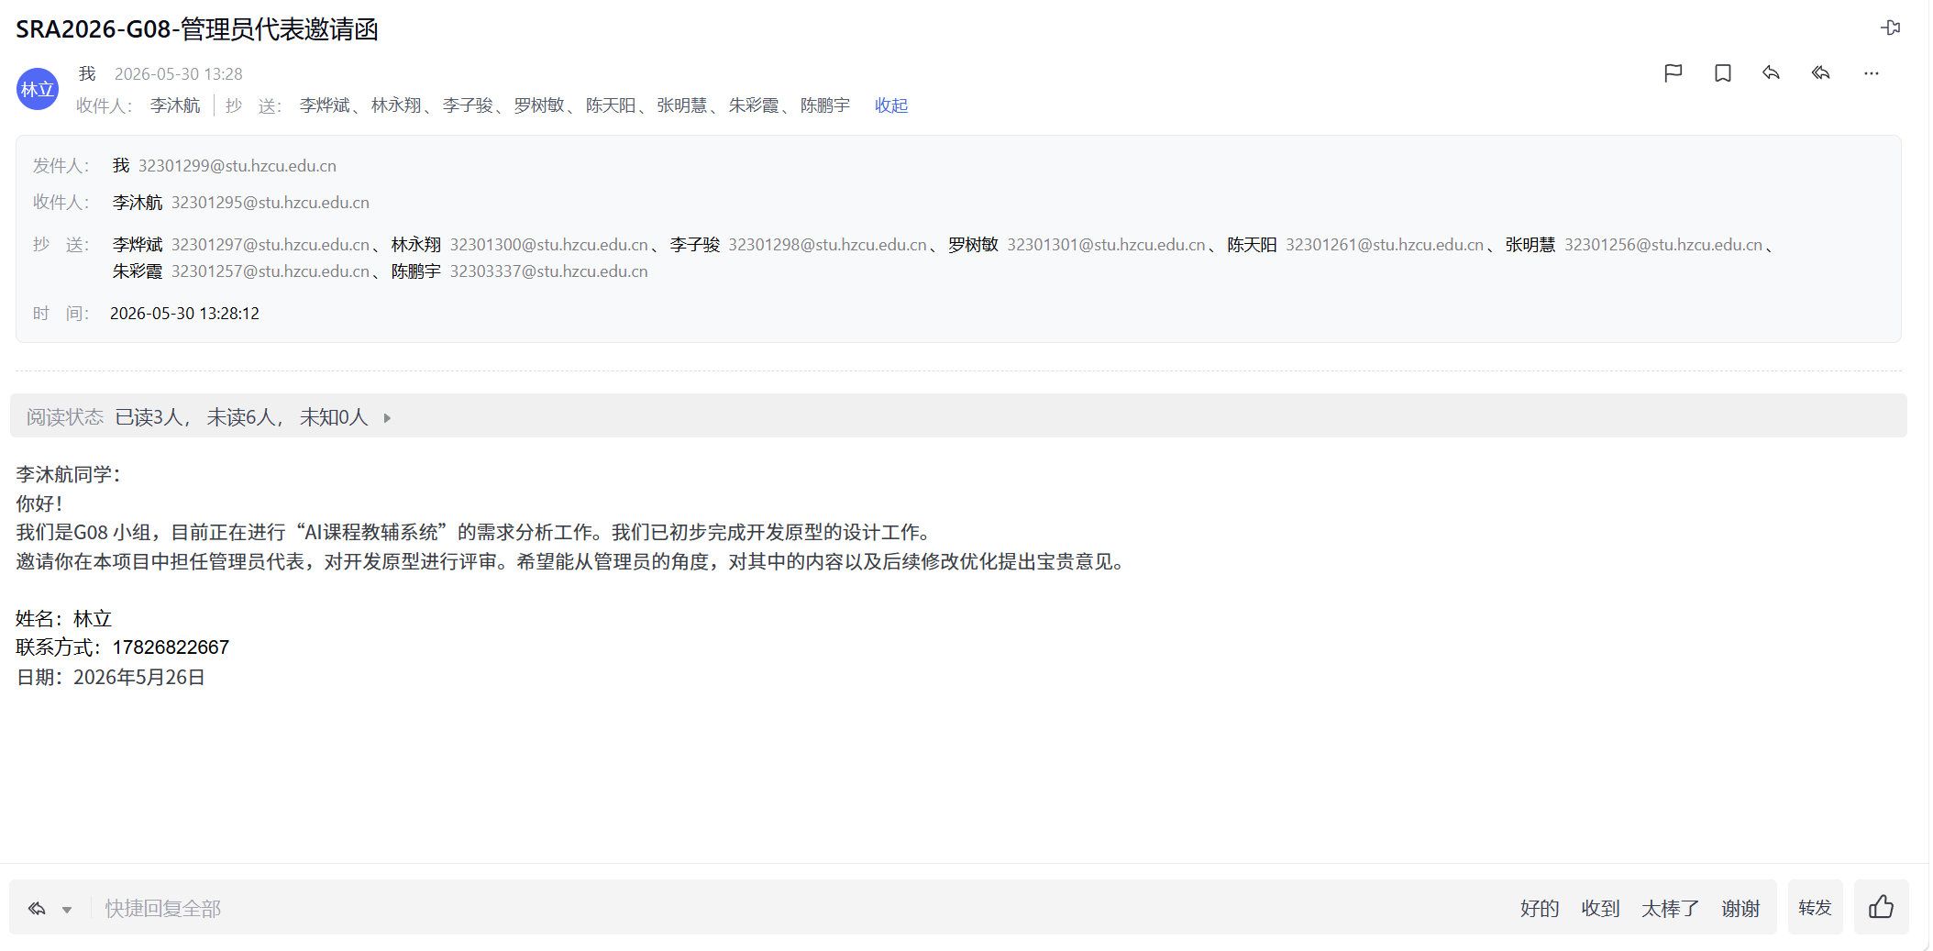

- 确认
